「『15分鐘生活圈』滿足生活所需？」 工作紙
(答案請查閱最後一頁)
題目1
請選出正確答案(可選多於一個答案）。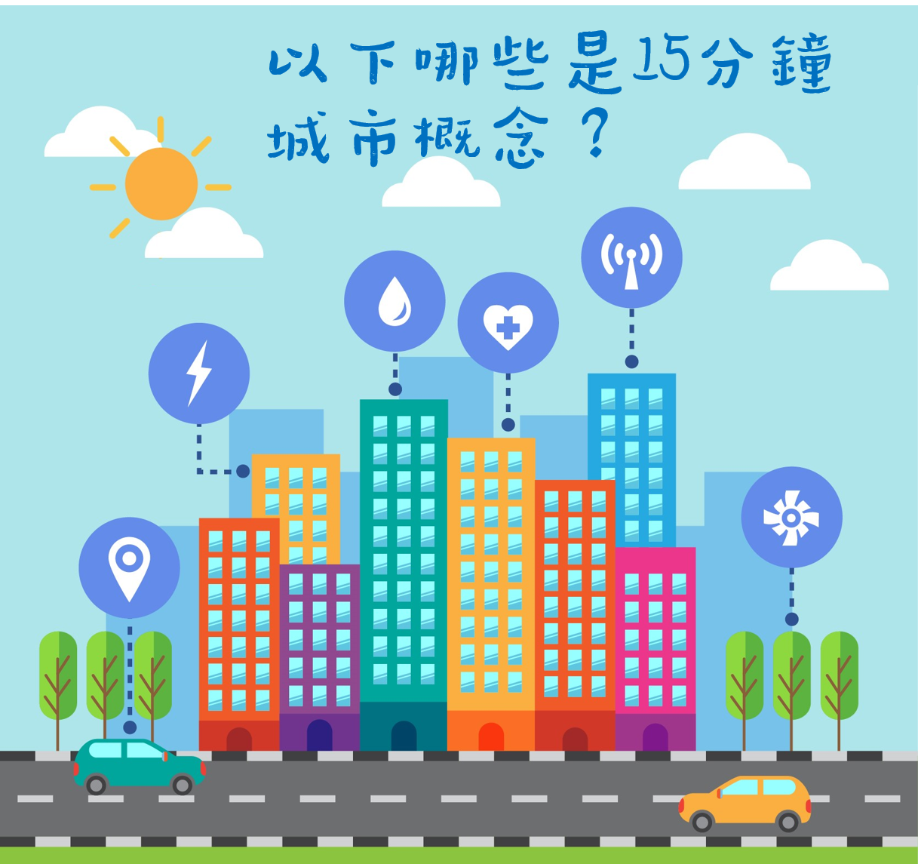
□需興建更多社區設施來滿足居民生活所需
發展混合用途的社區模式
以居民為中心的城鎮發展規劃
□以工業區、商業區、住宅區等功能劃分的城鎮發展規劃
居民乘搭交通工具，於15分鐘內能滿足生活所需
題目2
請選出正確答案（可選多於一個答案）。
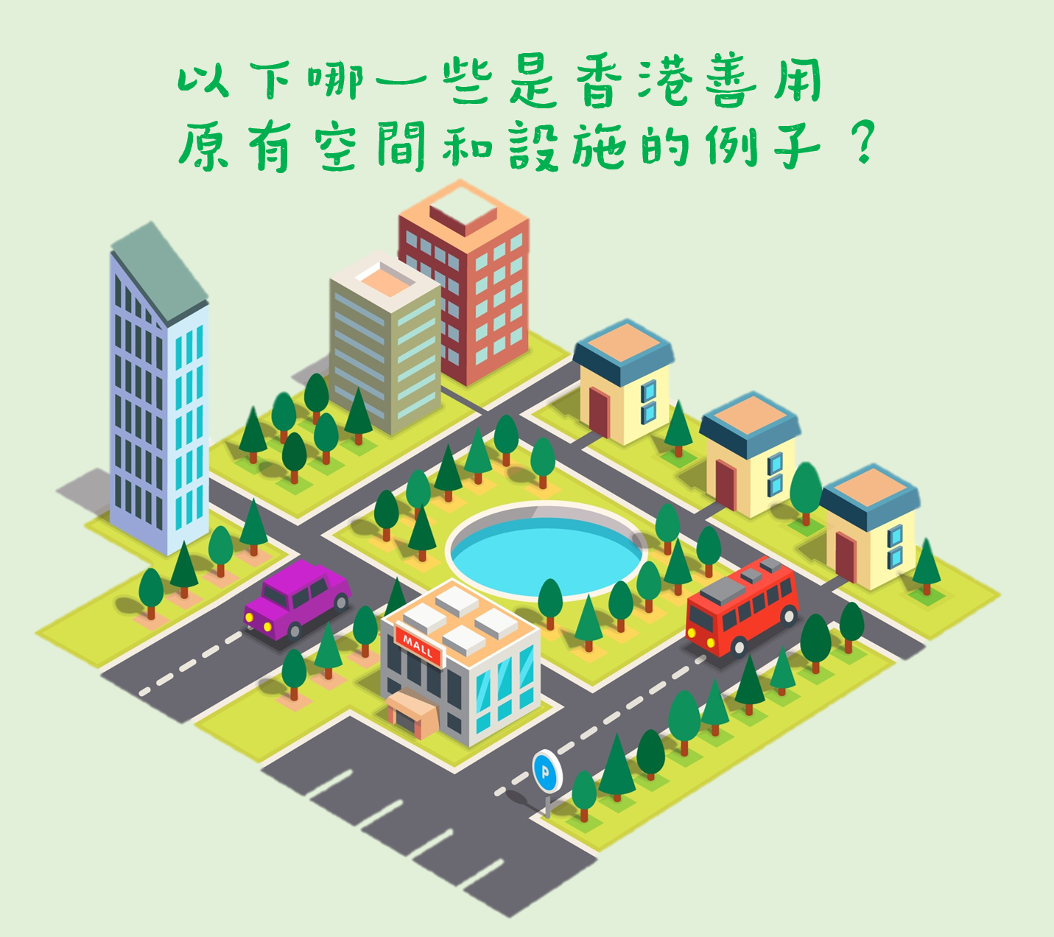
多元使用現有設施（例如：公園在假日作為市集）
改造閒置的空地/設施（例如：改造為公共空間、過渡性房屋）
□下班及週末時間開放校園和托兒所，作為居民休閒娛樂的公共空間
多元使用同一空間（例如：集結餐廳、商店、辦公室、體育館、游泳池、圖書館及社區會堂等功能）
題目3
請選出正確答案（可選多於一個答案）。
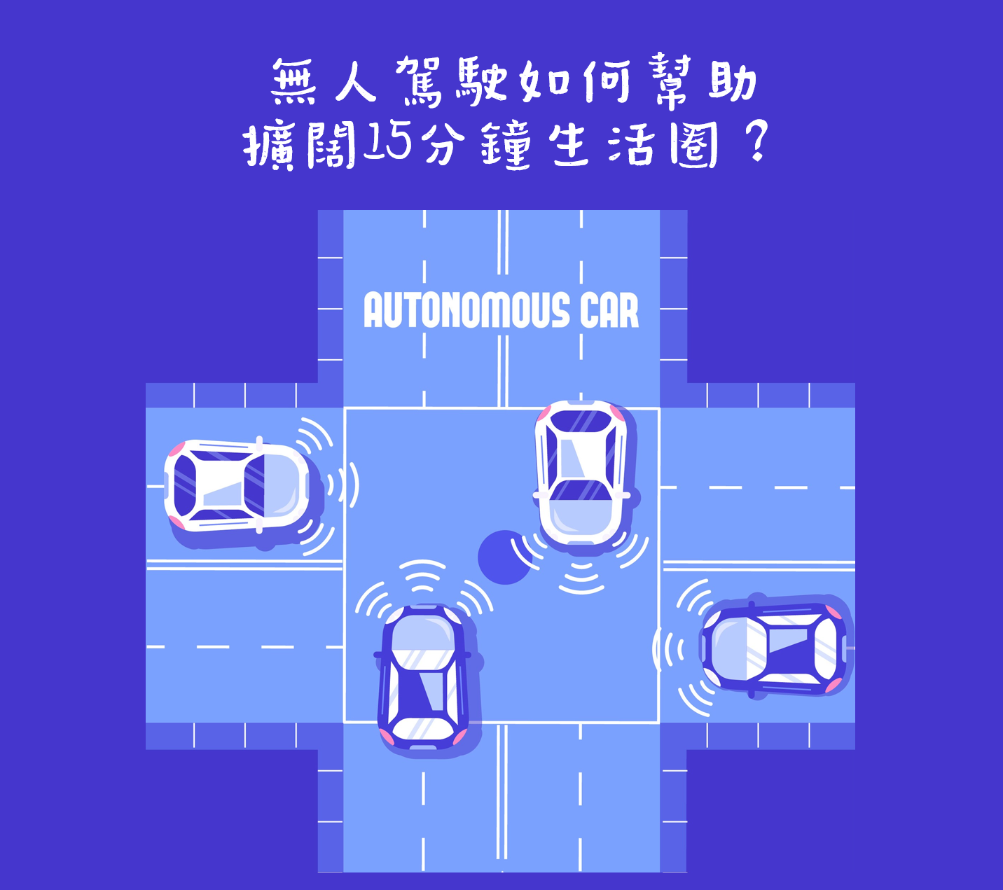
減少路面意外
減少班次延誤率
選擇最佳駕駛路線
班次有加密的空間
□省卻較慢的人手操作
□避免客戶與司機接觸
題目4
請選出正確答案（可選多於一個答案） 。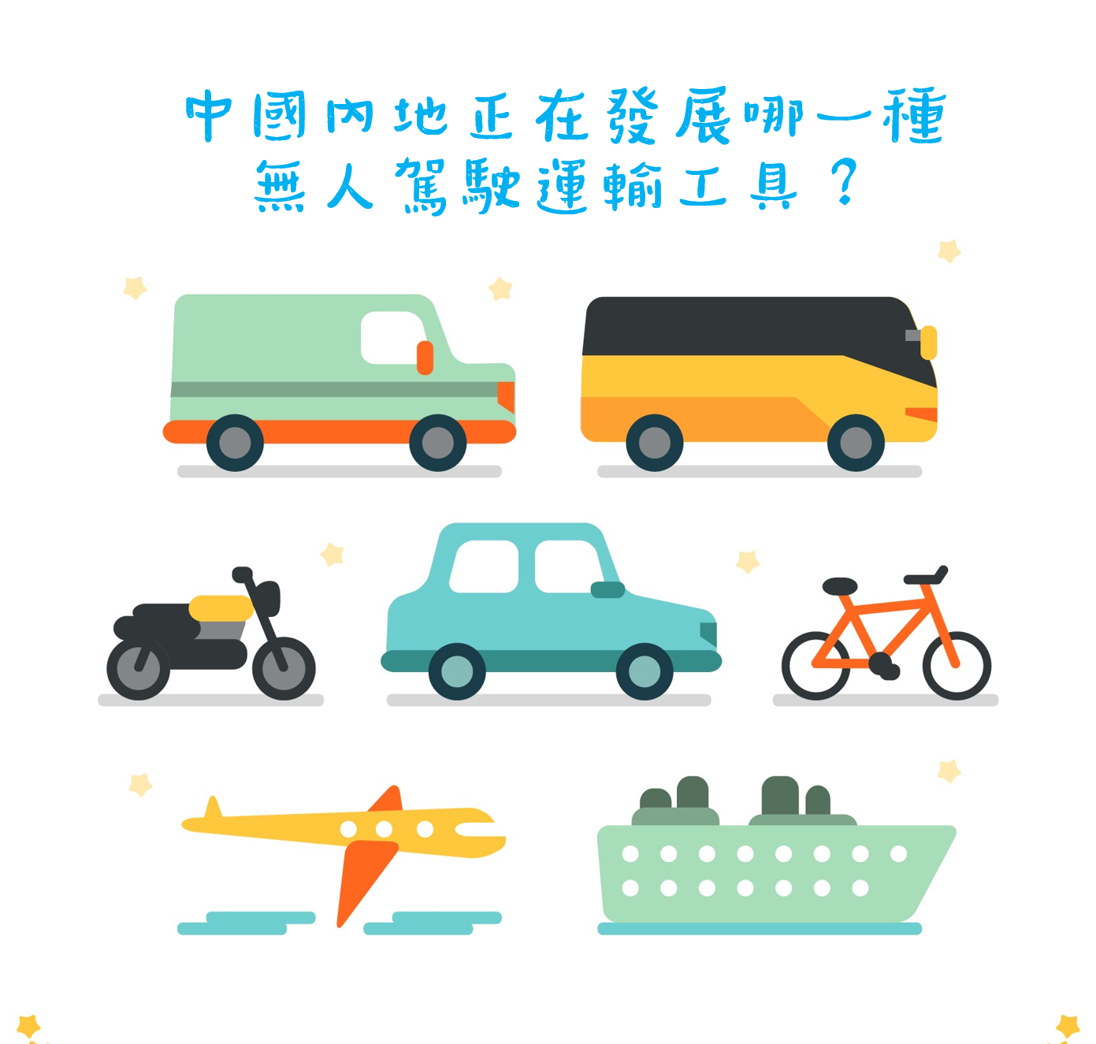
□無人駕駛電單車
無人駕駛空中的士
□無人駕駛渡海小輪
題目5
請選出正確答案。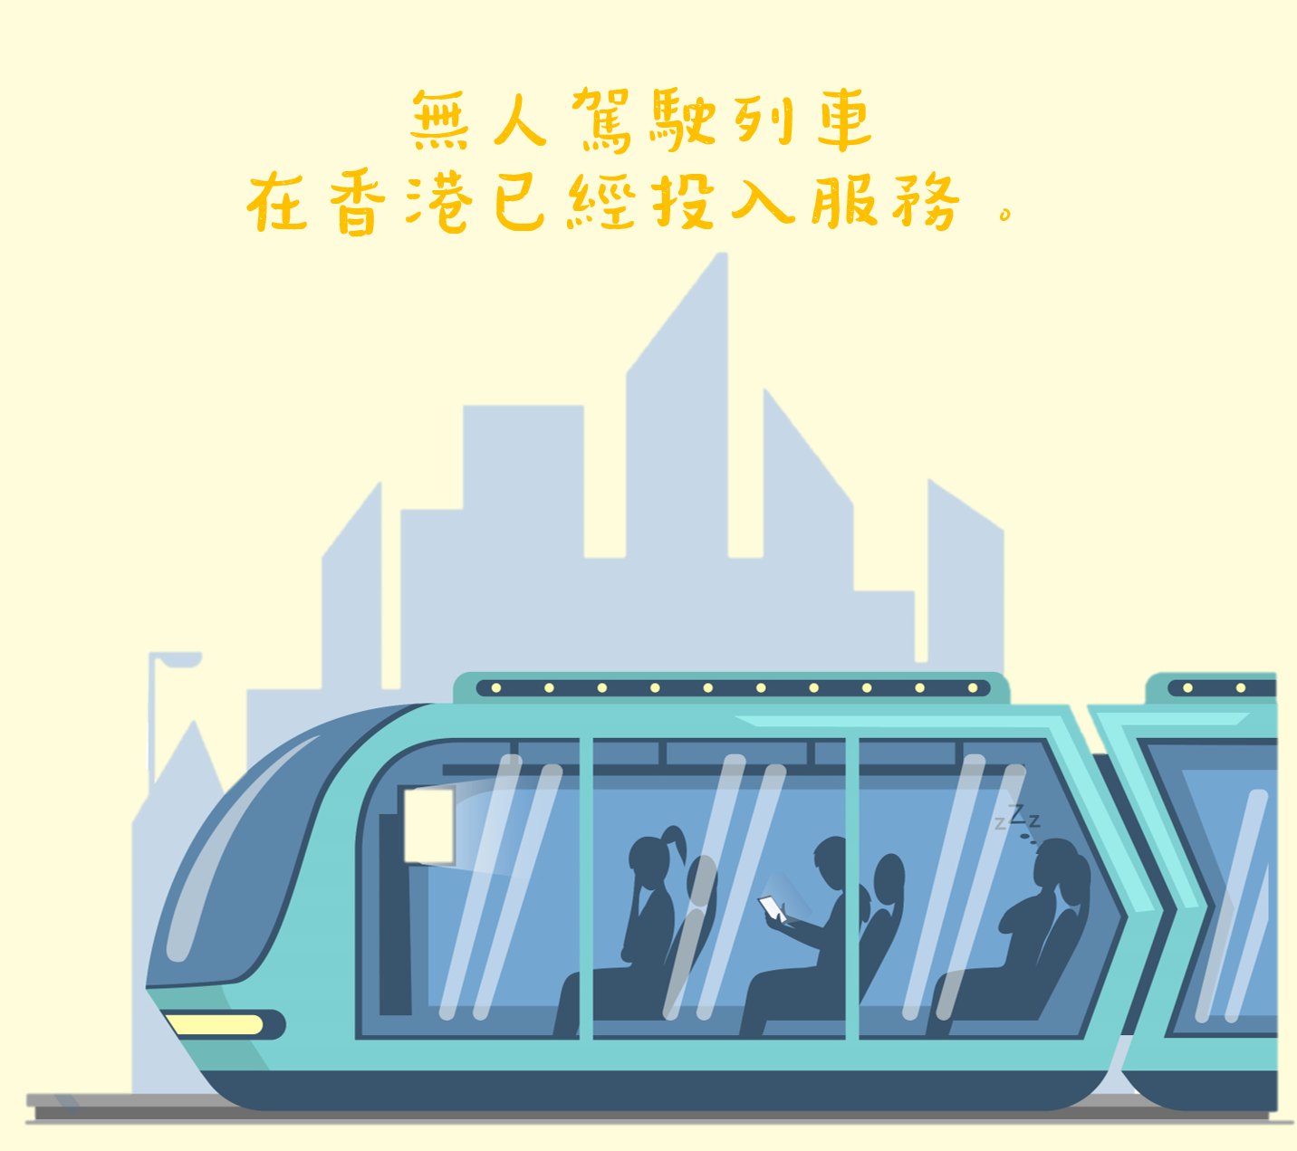
□正確
不正確
題目6
請選出答案(可選多於一個答案）。
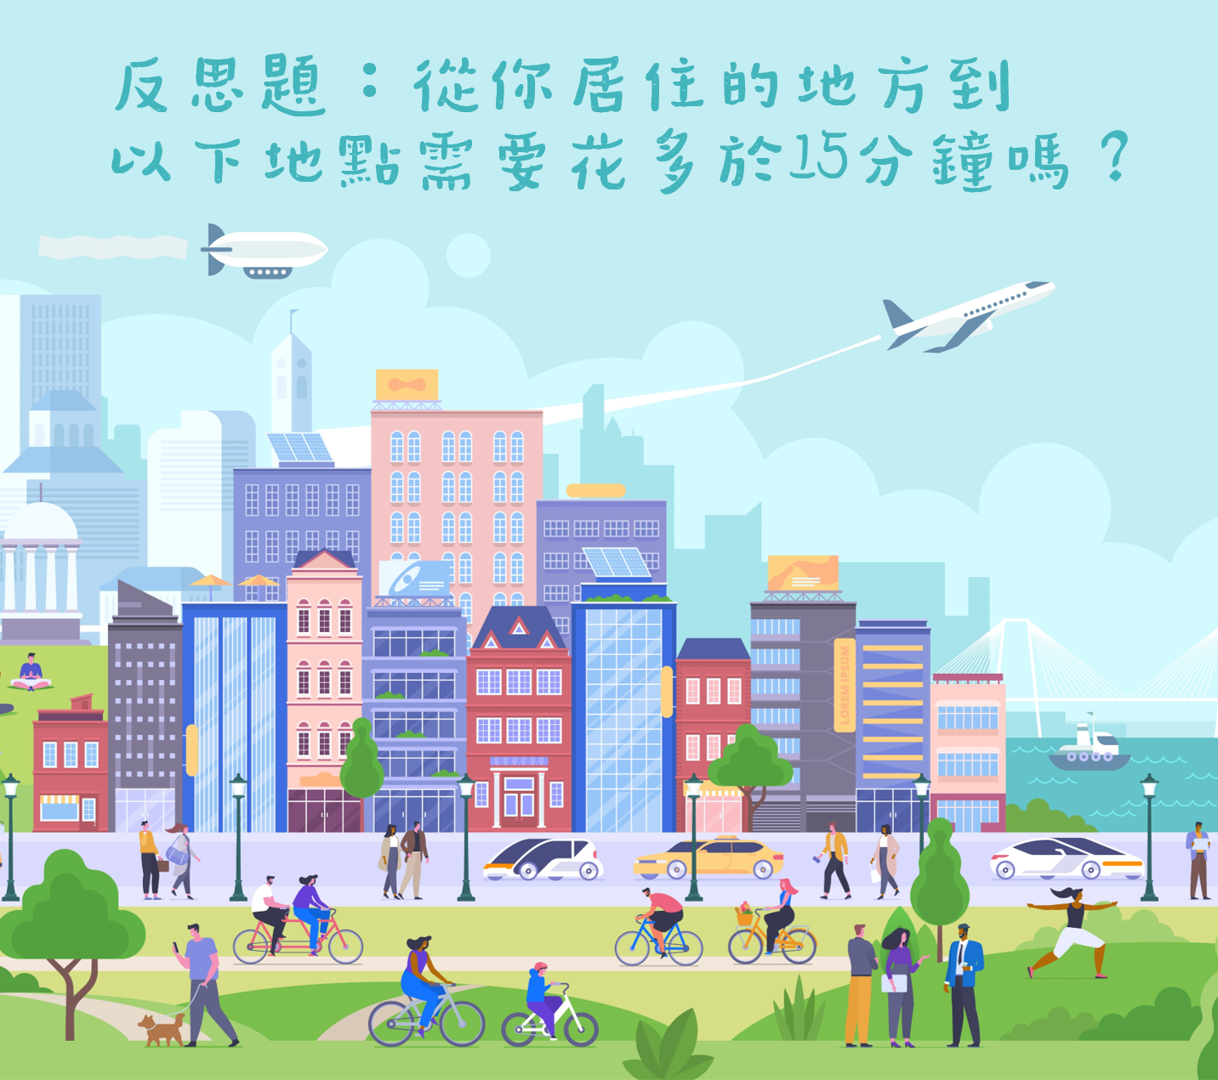
□公園 | □學校
□餐廳 | □醫院/診所
□運動場地 | □文化/娛樂場地
□公共交通站點 | □購物商店/街市
□到以上所有地點都在15分鐘內

題目7
請選出答案(可選多於一個答案）。
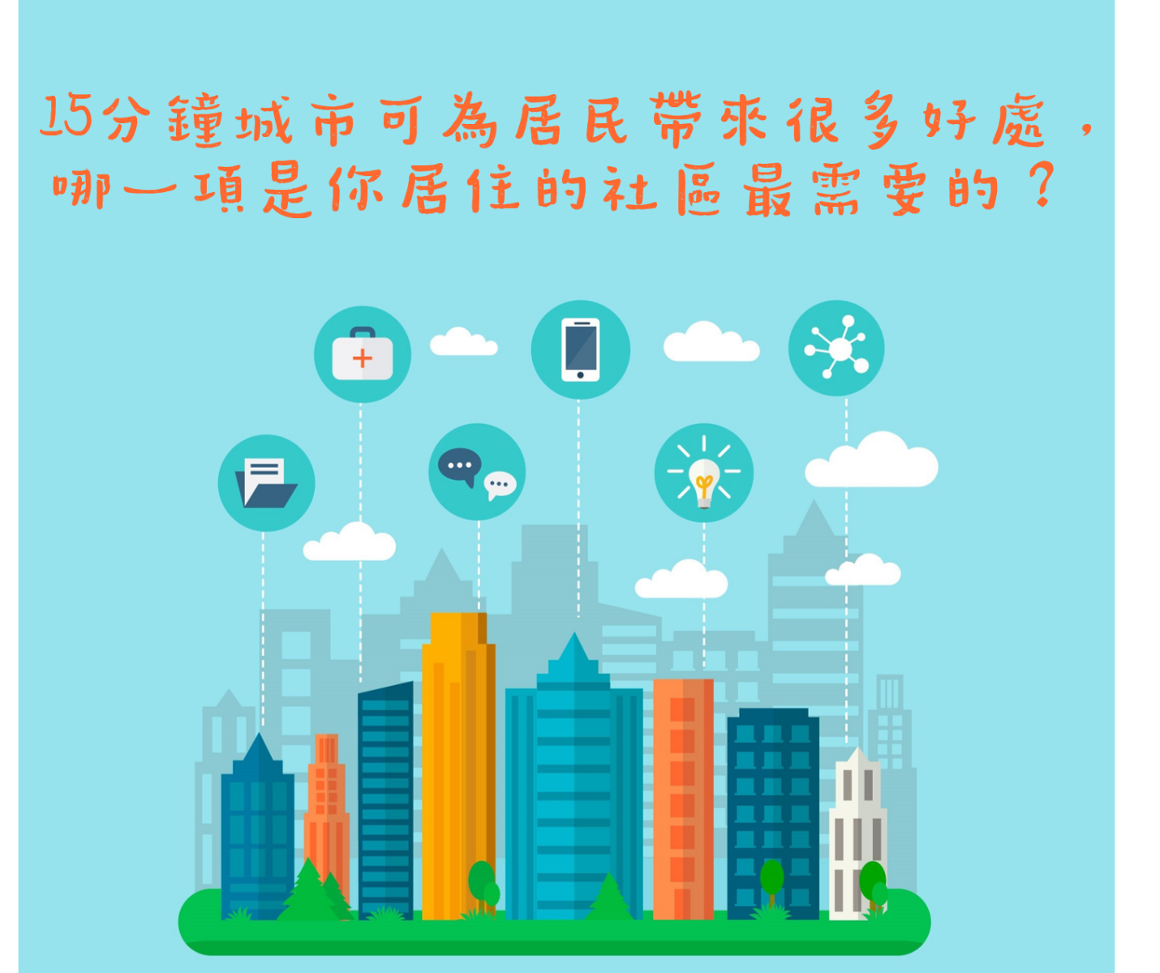
□改善社區環境
□妥善利用社區設施
□以步行或騎單車健康出行
□乘搭公共交通出行更加便利
□居民都能享受近在咫尺的日常需求
□以上皆不是
答案：
題目1 發展混合用途的社區模式；以居民為中心的城鎮發展規劃；居民乘搭交通工具，於15分鐘內能滿足生活所需
題目2 多元使用現有設施（例如：公園在假日作為市集）；改造閒置的空地/設施（例如：改造為公共空間、過渡性房屋）；多元使用同一空間（例如：集結餐廳、商店、辦公室、體育館、游泳池、圖書館及社區會堂等功能）
題目3 減少路面意外；減少班次延誤率；選擇最佳駕駛路線；班次有加密的空間
題目4無人駕駛空中的士
題目5 正確

